Navodila za vnos vlog v aplikacijo 2327 VLOGA
Uredba o izvajanju intervencij v vinskem sektorju
PROMOCIJA V TRETJIH DRŽAVAH

SPLOŠNO O SPLETNI STRANI
Spoštovani!
Na spletni strani Agencije Republike Slovenije za kmetijske trge in razvoj podeželja se nahajala aplikacija za elektronski vnos vloge. Do nje lahko dostopate preko spletne strani PRPV (gov.si).
Z vnosom vlog boste lahko pričeli, ko se bo javi razpis odprl, prej bo vstop v aplikacijo moten.
Za dostop do spletnih aplikacij je potrebno predhodno priskrbeti eno od digitalnih potrdil: SIGOV-CA, SIGEN-CA, HALCOM-CA, AC NLB, POŠTA®CA.
Za nemoteno delovanje digitalnega potrdila, je potrebno s spletne strani SI TRUST na računalnik uvoziti še korensko potrdilo in podpisno komponento. Ta služi za elektronsko podpisovanje vlog in se namesti kot aplikacija v operacijski sistem.
Za uspešen elektronski vnos in oddajo vloge je potrebno imeti nameščeno najnovejšo verzijo spletnega brskalnika Microsoft Edge, Google Chrome ali Mozilla Firefox. Za uporabo aplikacije je primeren vsak računalnik, v katerem lahko uporabljate zgoraj navedene spletne brskalnike.
V kolikor vloge ne boste vnašali sami, potrebujete pooblastilo. Vnos in oddajo vloge za vas lahko opravi svetovalec ČZS, lahko pa tudi kdo od družinskih članov, prijateljev.
V kolikor vlogo vnaša svetovalec, skupaj s svetovalcem izpolnita pooblastilo »Pooblastilo za e-vnos PRPV2327 Svetovalec«.
V kolikor vlogo vnaša nekdo, ki ni svetovalec, potem pa je potrebno pooblastilo »Pooblastilo za e-vnos PRPV2327«.
Pooblastilo izpolnite, se podpišete in skenirano pooblastilo pošljeta na elektronski naslov
vin-ukrepi.aktrp@gov.si .
Na Agenciji bomo pooblastilo vnesli v naš sistem in vam odgovorili na elektronski naslov, ki ste ga navedli na pooblastilu, ko bo urejeno. Običajno pooblastilo uredimo še isti dan.

Pooblastila se nahajajo na spletni strani AKTRP v razdelku storitve – Pridobitev podpore za promocijo vina na trgih tretjih držav.
Link do pooblastil: Pooblastilo za e-vnos PRPV2327 Svetovalci
Pooblastilo za e-vnos PRPV2327
Aplikacija 2327 VLOGA
Aplikacija se nahaja na spletni strani Agencije Republike Slovenije za kmetijske trge in razvoj podeželja:
Spletne aplikacije za oddajo vlog | GOV.SI
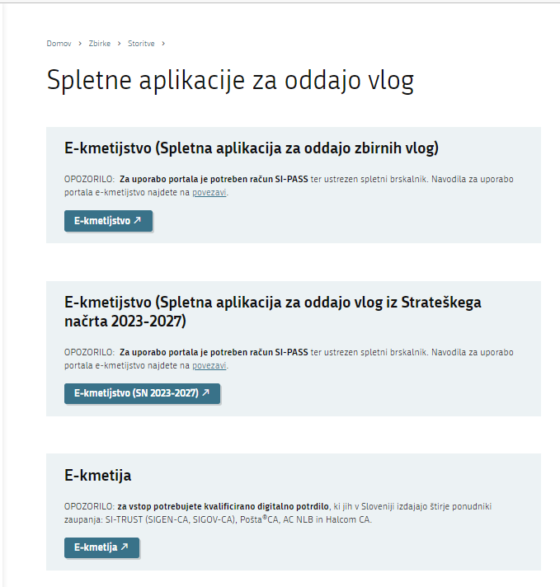
Na prijavni strani uporabnik izbere možnost SI-PASS
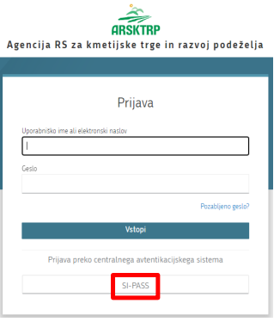
Prijava v SI-PASS
Za prijavo uporabnika se uporablja SI-PASS (storitev za spletno prijavo in podpis), ki deluje v okviru Državnega centra za storitve zaupanja in se uporablja tudi za mnoge druge elektronske storitve javne uprave.
Uporabnik lahko za prijavo v SI-PASS uporabi različna sredstva:
- Kvalificirano potrdilo (t.i. 'certifikat')
- Nova osebna izkaznica (biometrična osebna izkaznica, izdana od 28.3.2022 dalje)
- smsPASS (mobilna identiteta smsPASS)
- Ostali ponudniki (Halcom One, Domov (rekono.si))

Če uporabnik še nima računa SI-PASS, mora predhodno ali ob prvem vstopu opraviti registracijo, kjer vnese tudi veljaven e-poštni naslov.
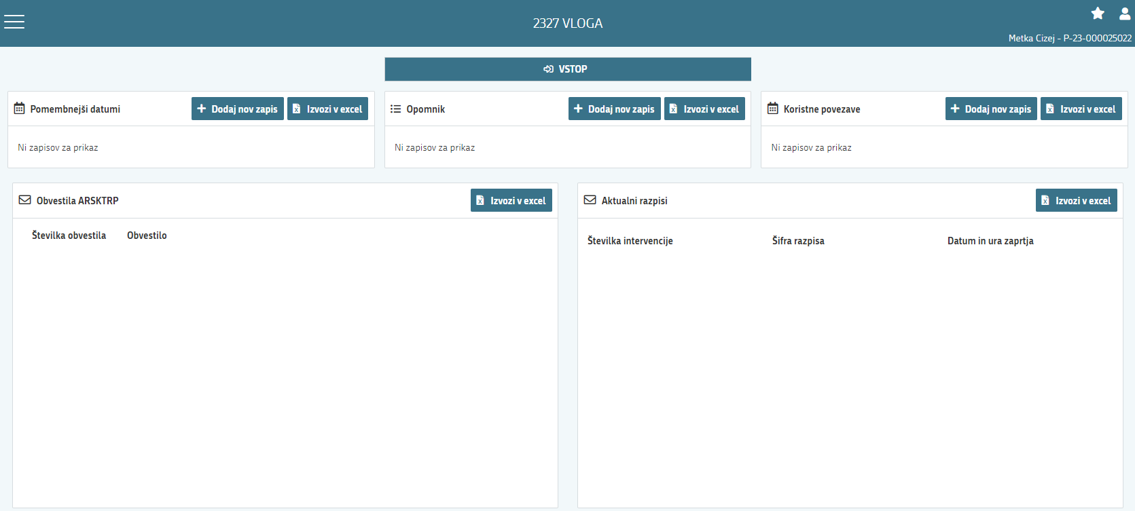
Ob samem vstopu v modul za vnos vloge lahko kreirate novo vlogo za svojo davčno številko oziroma za davčno številko za katero ste pooblaščeni.
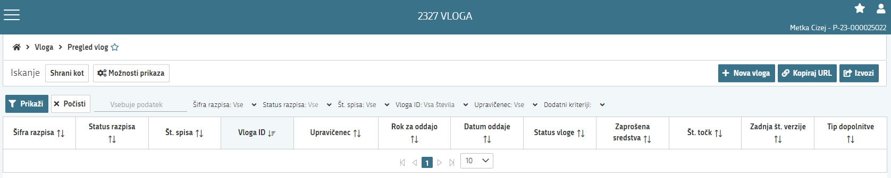
Ob kliku na indikator »nova vloga« se vam odpre spustni seznam.
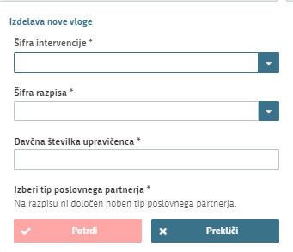
Najprej je potrebno vnesti podatke o šifri intervencije:

Za vnos vlog na promociji vina v tretjih državah izberete ponujeno šifro intervencije SI08: Promocija vina v tretjih državah. Lahko pa vpišete tudi naziv razpisa SI08.
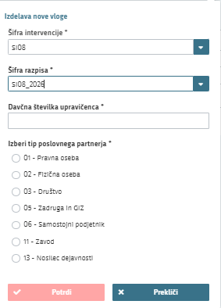

Nadaljujete na naslednjo vrstico, kjer izberete ponujeno šifro razpisa:

SI08_2026 - Promocija vina v tretjih državah. Aplikacija vam bo na tem mestu ponudila le eno možnost izbire. Vnesete davčno številko upravičenca oziroma - tistega za katerega vlogo kot morebitni pooblaščenec vnašate in izberete še tip poslovnega partnerja: Fizična oseba/pravna oseba/društva/Zadruga in GIZ/Samostojni podjetnik/Nosilec dejavnosti.

V kolikor uporabnik želi izdelati vlogo za kombinacijo davčne številke in tipa upravičenca ta pa ne obstaja v centralnem registru strank (CRS) AKTRP, se vam prikaže sledeče obvestilo:
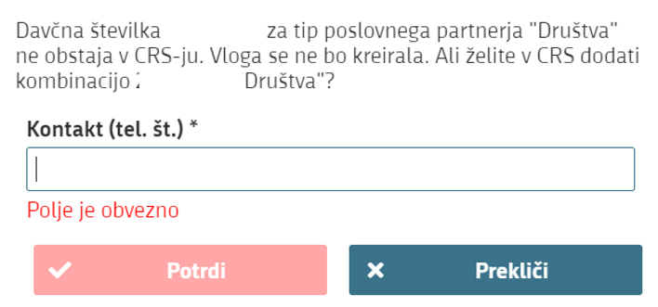
Ob vnosu vaše kontaktne telefonske številke se vam aktivira gumb potrdi. S klikom na gumb potrdi se izvede pošiljanje elektronskega sporočila na vnaprej določen elektronski naslov. Elektronsko sporočilo se za kombinacijo davčna številka upravičenca in tip upravičenca pošlje samo enkrat. V tem primeru boste lahko z vnosom vloge nadaljevali, ko boste v centralni register strank vneseni.

Vnos vloge s POOBLASTILOM
V primeru da vlagate vlogo s pooblastilom (pooblastilo ste že poslali na ARSKTRP in ste prejeli naš odgovor, da je pooblastilo urejeno), pa se vam vseeno pojavi sledeča napaka : Uporabnik ni pooblaščena za vnos vloge za davčno številko XXXXXXXX vloga se ne bo izdelala. Na AKTRP pošljite podpisano pooblastilo.
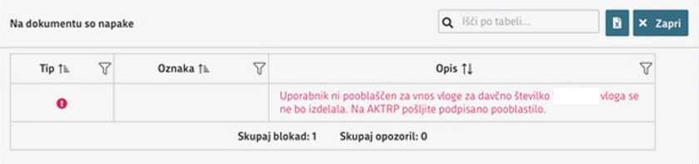
Težava se pojavi, ker vas aplikacija ob prvem vstopu registrira z vašo DŠ, se pravi kot fizična oseba. Spremeniti boste morali nastavitve oz. vaš profil – kot kaj vnašate.
To storite tako, da v zgornjem desnem kotu kliknete na sliko »človeka«) 
Odpre se vam okno, kjer izberete »Zamenjaj profil«
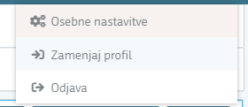
Trenutno imate nastavitev na vašo DŠ – »Vnašalec za sebe«.
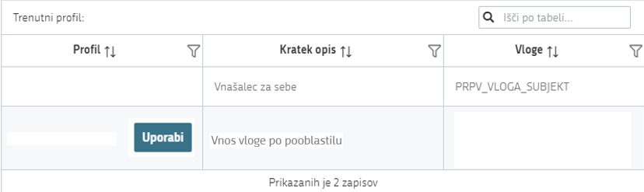Izbrati pa morate možnost »Vnos vloge po pooblastilu«. To storite tako, da kliknete na gumb »Uporabi«  .
Vašo izbiro/spremembo še potrdite, gumb «Potrdi« in lahko nadaljujete z vnosom vloge.
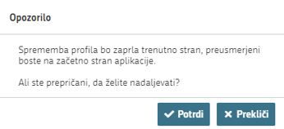
Vaš profil je sedaj nastavljen na » Vnos vloge po pooblastilu«.

Vstop na vlogo – odprtje vloge
Ko se vam odpre nova vloga, se vam avtomatsko postavi na Osnovne podatke. (Podatki so zatemnjeni zaradi varovanja podatkov.)
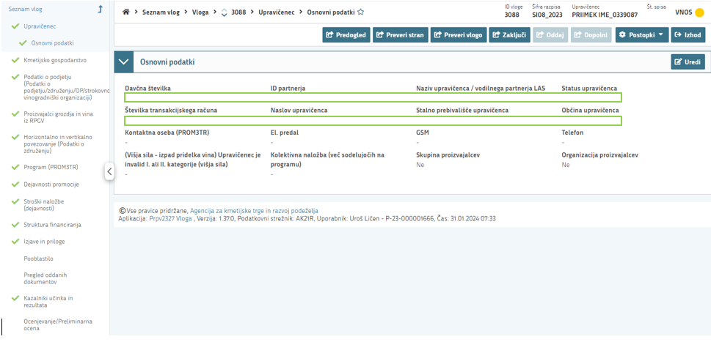
Na vrhu vaše vloge na desni strani so podatki o vaši vlogi: ID vloge / šifro razpisa / Upravičenec / Št. vpisa. Ravno tako se lahko orientirate na kateri strani oz. sklopu se nahajate (Osnovi podatki, Kmetijsko gospodarstvo,..) in vidite v kakšnem statusu je vaša vloga (ali je na vnosu/podpisana/oddana 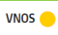).
Na levi strani vloge pa lahko vidite vse starni in sklope na vlogi, po katerih se boste tudi prestavljali ko boste izpolnjeval ivašo vlogo.
Sklopi so označeni z zeleno kljukico, kar pomeni da so podatki znotraj sklopa pravilno izpolnjeni. V kolikor je sklop označen z redčim križcem, se podatki na sklopih ne ujemajo - brazloženo naprej v navodilih.
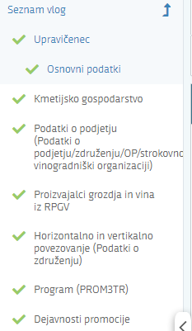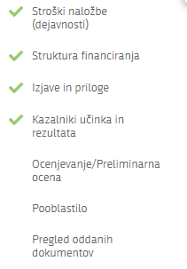

OPOZORILO: na posameznih sklopih so gumbi, kateri odpirajo in potrjujejo sklope ustrezno obarvani glede na stanje. Ti gumbi se vedno nahajajo v DESNEM zgornjem kotu strani. Gumbi »Uredi« »Shrani« in »Končaj urejanje«,… so ustrezno obarvani glede na vrstni red potrjevanja - svetlo modro: onemogočen za potrjevanje / temno modro: omogočen za potrjevanje. Ko boste pričeli z izpolnjevanjem posameznega sklopa, najprej stisnite gumb »Uredi«, nato »Shrani«, šele nato »Končaj urejanje«. V primeru, da je gumb rdeče obarvan, pomeni, da je nekje na strani napaka in je potrebno določeno polje popraviti, da lahko shranite sklop in nadaljujete z izpolnjevanjem vloge.
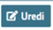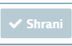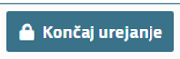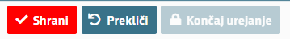

UPRAVIČENEC/OSNOVNI PODATKI
Odpre se forma, kjer boste svojo vlogo tudi izpolnili in dopolnili z vsemi ustreznimi in potrebnimi podatki. Najprej je potrebno izpolniti stran/vnosno masko Upravičenec – Osnovni podatki.
Izpolnjevanje podatkov začnete s klikom na gumb Uredi 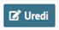 (vedno na desni strani).

Izpolniti je potrebno manjkajoče podatke. Izpolnite podatke o elektronskem predalu, GSM številki, stacionarni telefonski številki, kontaktni osebi. Kontaktni podatki so potrebni, v kolikor bo potrebna morebitna razjasnitev ali dopolnitev vloge.
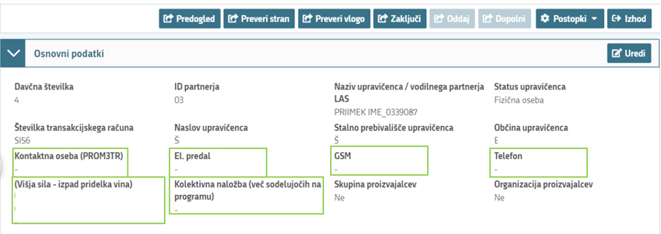
Podatki označeni z zvezdico (*) bodo obvezni za vnos – če jih ne izpolnite, vas aplikacija ne bo spustila naprej (onemogočen gumb Shrani).
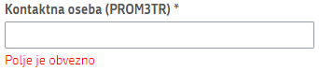
Polje ne sme biti prazno! (če je pod oknom tak rdeč zapis)
Vsa navedena polja ki so obvezna za vnos in jih je potrebno izpolniti ob enem, drugače je gumb »Shrani« onemogočen (glejte sliko spodaj).
V primeru da ste imeli izpad pridelka (da ne dosegate količin iz 20. člen uredbe), izberete Višja sila – izpad pridelka vina – Da (za kar bo potrebno priložiti tudi ustrezno prilogo, ki izkazuje višjo silo - (stran -> Izjave in priloge). V nasprotnem primeru izbere - Ne
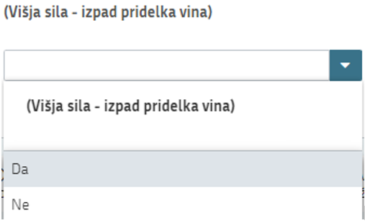

V primeru da sodelujete na programu kot združenje več pridelovalcev izberete – Kolektivna naložba – DA. V nasprotnem primeru (če kot vlagatelj nastopate sami kot pravna ali fizična oseba) izberete - Ne
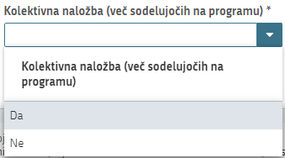
Če ste izbrali možnost - DA, je potrebno v naslednjih sklopih izpolniti tudi podatke o ostalih članih s katerimi nastopate skupaj na programu, drugače bodo ti sklopi onemogočeni oz. jih ni potrebno izpolnjevati. Ravno tako se vam bo ob izbiri – DA, ob shranjevanju sklopa pojavilo okno »Shranjevanje osnovnih podatkov«, katerega je potrebno potrditi – gumb »Potrdi«
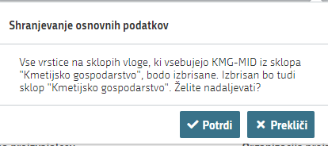
V primeru, da je pri vnosu vloge iz vaše davčne številke razvidno, da ste vpisani kot Skupina proizvajalcev ali Organizacija proizvajalcev, se vam bodo na sklopu Osnovni podatki sledeči podatki avtomatsko izpolnili na »Da«. V nasprotnem primeru pa so ti podatki vedno na »Ne« (urejanje je vedno onemogočeno).
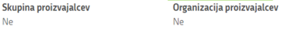

Ko so izpolnjeni vsi podatki, pritisnite na gumb »Shrani« 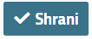.
Ob kliku na gumb – »Shrani«, se vam bo pojavilo okno Shranjevanje osnovnih podatkov, katerega je potrebno potrditi – gumb »Potrdi« (to obvestilo se vam pojavi, ker ne nastopate kot Zadruga,.. – vezano na vašo DŠ)
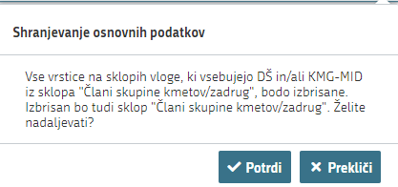
Sklop zaključite s klikom na gumb »končaj urejanje«. 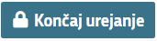

Vsako vnosno masko lahko sproti preverjate s klikom na gumb »preveri stran« ob tem ste sproti seznanjeni ali se vam na strani prožijo kakšna poslovna pravila. (Priporočamo da na vsaki strani oz. sklopu preverite stran.)

V kolikor se poslovna pravila NE PROŽIJO nadaljujte z naslednjo stranjo/vnosno masko (PRIMER: ob kliku na gumb »preveri stran« se vam pojavi takšno Obvestilo, če na strani niso prožena poslovna pravila ali blokade – to pomeni da ni napak in lahko nadaljujete z vnosom na naslednjo stran/ vnosno masko).
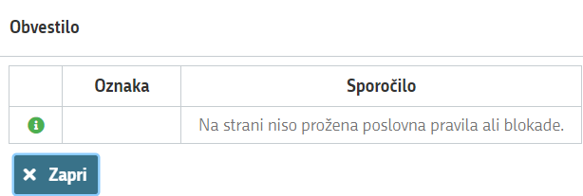

V primeru da se vam pojavi pa takšno opozorilo/blokada, je potrebno urediti podatke, da boste lahko na koncu oddali vlogo (v besedilu je razvidno kateri podatki niso izpolnjeni – označeno po sklopih).
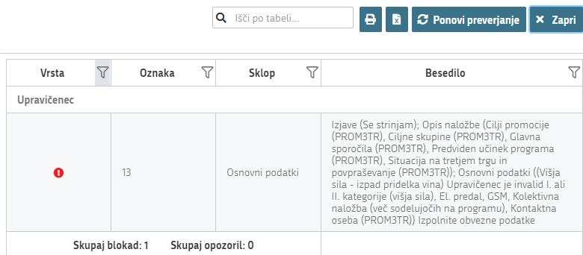

KMETIJSKO GOSPODARSTVO
Na tej strani/vnosni maski/ je potrebno izpolniti podatke o vašem kmetijskem gospodarstvu.
Svoj KMG-MID vnesete na način da kliknete na gumb »prenos podatkov iz RKG« in v polje vnesete svojo številko kmetijskega gospodarstva in svoj vnos potrdite s klikom na gumb potrdi. Vsa polja se vam izpolnijo samodejno iz Registra kmetijskih gospodarstev
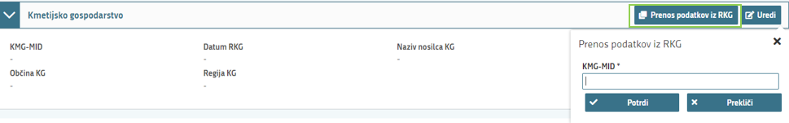
Ponovno preverimo vnosno masko s klikom na gumb »preveri stran«. V kolikor se vaša davčna številka nahaja na vpisanem kmetijskem gospodarstvu, se vam bo izpisalo, da na strani niso prožena poslovna pravila. V kolikor davčna številka ne bo član vpisanega kmetijskega gospodarstva, vas bo aplikacija opozorila da: »Pridobivanje podatkov za poslovnega partnerja ni uspelo.« (V tem primeru kontaktirajte AKTRP, da vam preverimo ali gre za sistemsko napako ali nimate urejenih zadev v RKG).

PODATKI O PODJETJU
Na tej vnosni maski/sklopu je potrebno izpolniti podatke o vašem podjetju.
V primeru da niste podjetje vam teh podatkov ni potrebno izpolnit!
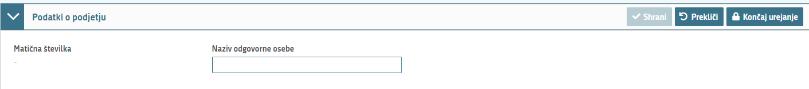
V primeru da ste podjetje se vam bo matična št. avtomatsko vezala, navesti je potrebno le naziv odgovorne osebe. (Vse urejate z gumbi »Uredi«, »Shrani«, »Končaj urejanje«.)

PODATKI O ZDRUŽENJU/OP/VINOGRADNIŠKO-VINARSKI ORGANIZACIJI
Na tej strani/ vnosni maski se nahajajo 3 sklopi: »Podatki o združenju/OP/ vinogradniško vinarska organizacija«, »Člani skupine/organizacije proizvajalcev«, »Člani skupine kmetov/zadrug«.
Fizične osebe NE IZPOLNJUJO tega sklopa! (izpolnijo le tisti, ki nastopajo v posamezni obliki združenja)
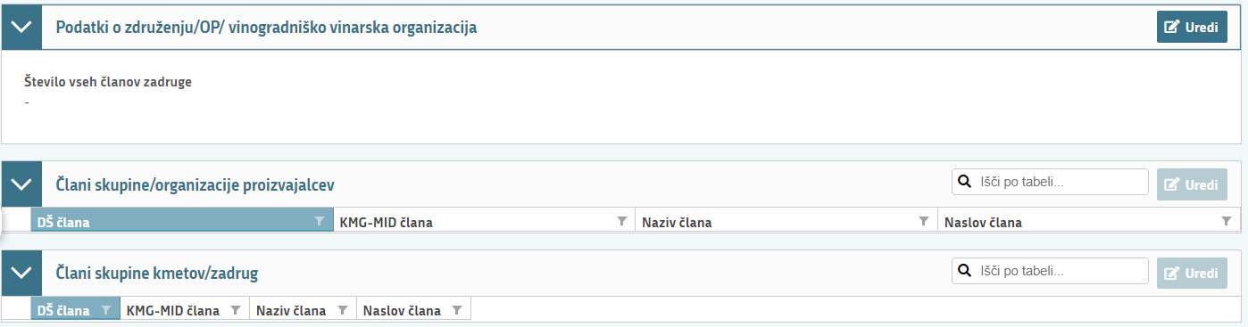
PROIZVAJALCI GROZDJA IN VINA IZ RPGV
Na tej strani/vnosni maski se nahajata 2 sklopa: »Povprečna količina pridelave za zadnje 3 letnike« in »Seznam prijave pridelka po DŠ proizvajalcev, letnikih in sortah«.
Podatki v teh 2 sklopih se polnijo samodejno/avtomatsko iz RPGV (Podatki, ki se vežejo na teh dveh sklopih so pomembni za kandidiranje na programu – če nimate urjenega stanja v RPGV, ga bo potrebno urediti pred oddajo vloge).
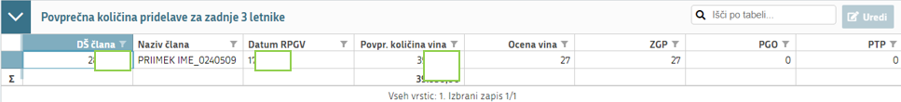
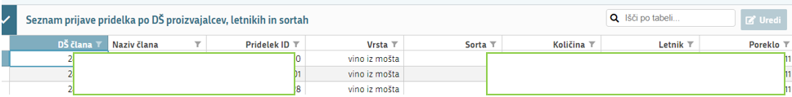
Opozorilo: V primeru da sem vam podatki v teh 2 sklopih ne prikažejo, izberete gumb »Postopki« (zgoraj desno) in izberete »Prenos in CRS« (prenesli se vam bodo podatki iz baze CRS).
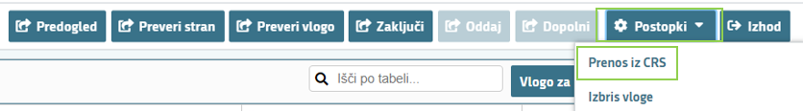

PROGRAM (PROM3TR)
Na tej strani/vnosni maski imate 3 sklope: »Osnovni podatki programa«, »Država in obdobje promocije« in »Analiza promocije vina«.
»Osnovni podatki programa«: na tem sklopu so vpisani vaša DŠ, Naziv člana (ime in priimek), ter preveritev iz RKG-ja (register kmetijskih gospodarstev) ali imate kakšne Nedovoljene zasaditve.
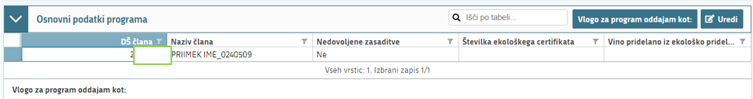
V primeru da imate na svojem KG nedovoljene zasaditve – DA, vas bo aplikacija blokirala in ne bo mogoče oddati vloge. Podatke o nedovoljenih zasaditvah je potrebno urediti na upravni enoti (UE), šele nato lahko nadaljujete z vnosom vloge (v nasprotnem primeru bo oddaja vloge onemogočena).
OPOZORILO! Na sklopu (Osnovni podatki programa) je zelo pomemben vrstni red izpolnjevanja polj! VEDNO najprej IZPOLNITE podatke preko gumba »Vlogo za program oddajam kot«, saj vas bo aplikacija v nasprotnem primeru blokira na polju »Vino pridelano iz ekološkega grozdja«.
S klikom na gumb »Vlogo za program oddajam kot:« je potrebno iz spustnega seznama izbrati vrsto upravičenca (20. člen Uredbe):
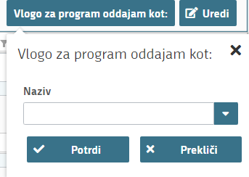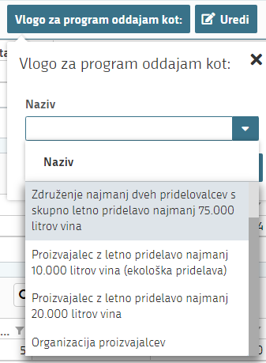
Vaš izbor potrdite s gumbom »Potrdi« in bo viden na dnu sklopa: npr.:

S klikom na gumb »Uredi« je potrebno označiti ali pridelujete »Vino pridelano iz ekološkega grozda« – Da/Ne (ta del izpeljujemo drugi po vrstnem redu – glej gor navodila)
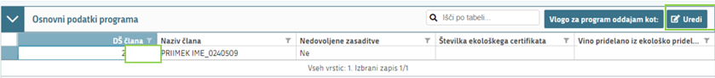
Vašo izbiro shranite, gumb »Shrani« in gumb »Končaj urejanje«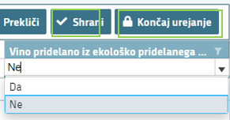.
V primeru da ste Ekološki pridelovalec izberete Da in vpišete tudi »Številko ekološkega certifikata«
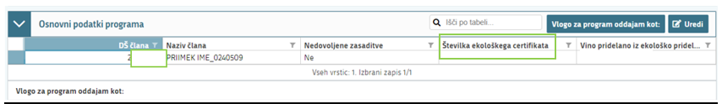

»Država in obdobje promocije«: na tem sklopu je potrebno državo v kateri se bo izvajalo promocijo.
S klikom na gumb »Uredi« se vam odprejo dodatne možnosti in izberete gumb »+Dodaj vrstico«.
Iz spustnega seznama » Država promocije« izberite ustrezno državo v kateri boste izvajali promocijo v tem programskem obdobju (za katero vlagate to vlogo). Izpolnite še polje »Mesto promocije«, kjer boste izvajali promocijo..
Leto izvajana promocije (od - do) se vam avtomatsko izpolni na tekoče obdobje.
S klikom na gumb »Shrani« in »Končaj urejanje« se zaključi ta sklop.
Izbere lahko le ENO državo na vlogo! Za vsako državo, v kateri želite sodelovati, vložite svojo vlogo!

»Analiza promocije vina« - na tem sklopu boste vnesli vašo analizo.
Primer izpolnitve:
Izpolnite samo tri polja in shranite vaše podatke preko gumba »Shrani«.

DEJAVNOSTI PROMOCIJE
Na strani/vnosni maski sta 2 sklopa: »Opis dejavnosti« in »Vrsta dejavnosti«.
»Opis dejavnosti«: na tem sklopu je potrebno izpolniti vseh 5 opisov: Situacija na tretjem trgu in povpraševanje (PROM3TR) / Cilji promocije (PROM3TR) / Ciljne skupine (PROM3TR) / Glavna sporočila (PROM3TR) / Predviden učinek programa (PROM3TR). TUKAJ navedite tudi MESTO (kraj) kjer boste izvajali promocijo!
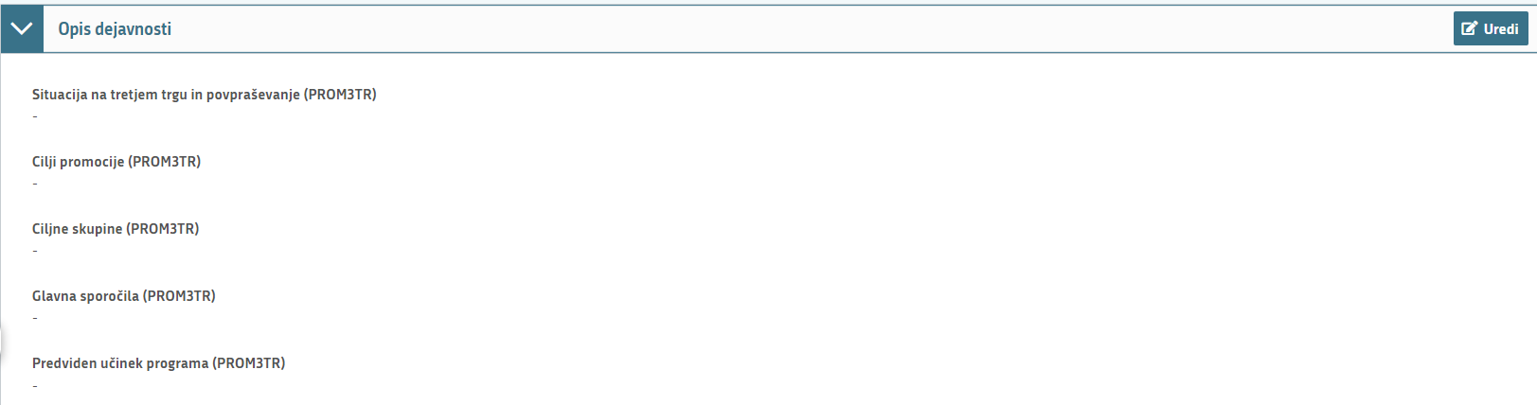
S klikom na gumb »Uredi« se vam odprejo polja, kamor vpisujete vse potrebne podatke (tekstovna polja). Vsa navedena polja so obvezna za vnos in jih je potrebno izpolniti hkrati, drugače je gumb »Shrani« onemogočen (glejte sliko spodaj).
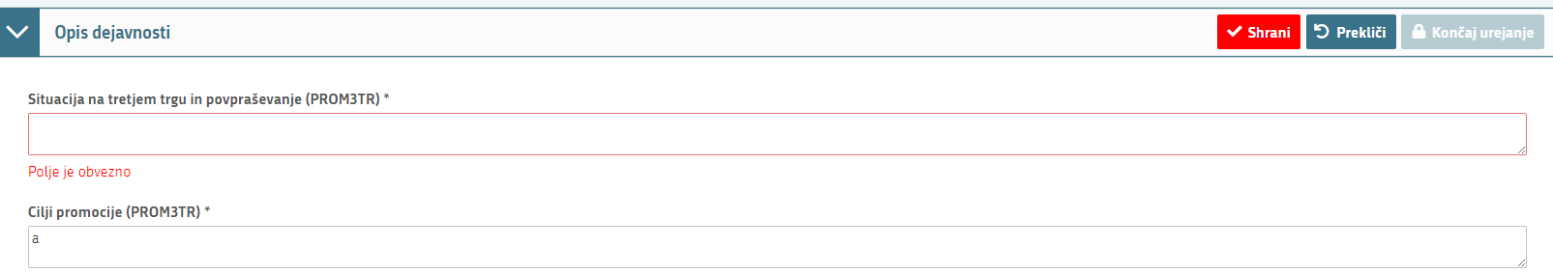
»Vrsta programa«: na tem sklopu je potrebno izpolniti Tip programa.
Tip programa:
- Nov program/nov trg (največ 5 let):
- Nov program pomeni prvo vključitev določenega vina ali skupine vin na izbrani trg tretje države.
- Nov program je namenjen vstopu na nov trg* tretje države
*Nov trg tretje države (dodatnih 5 let na trgu) se šteje za:
  - drugo regijo (kraj) v isti tretji državi, ali
  - drugo ciljno skupino.
- Utrjevanje/konsolidacija trga (največ 3 leta):
Konsolidacija trga pomeni utrjevanje in stabilizacijo prodajnih poti ter prepoznavnosti vina na trgu tretje države, kjer je vino že prisotno in so osnovni distribucijski kanali že vzpostavljeni.
Več o tipih programa si lahko preberete v Navodilih za uveljavljanje podpore na podlagi vlog na naši spletni strani.
(https://www.gov.si/zbirke/storitve/pridobitev-podpore-za-promocijo-vina-na-trgih-tretjih-drzav/).
Kliknete na ikono »Uredi« in nato še »Dodaj vrstico« in pričnete z vnašanjem tipa programa. Iz spustnega seznama izberite Nov program/nov trg ali Utrjevanje (konsolidacija) trga.

»Opis dejavnosti«: na tem sklopu je potrebno izpolniti dejavnosti na katere se boste prijavili oz. katere boste izvajali na vašem programu. Te dejavnosti so:
- Organizacija seminarjev za novinarje, uvoznike, strokovno javnost in potrošnike
- Izdelava raziskav trga
- Objava oglasov v medijih
- Izdelava reklamnega gradiva
- Udeležba na sejmih in drugih mednarodnih dogodkih
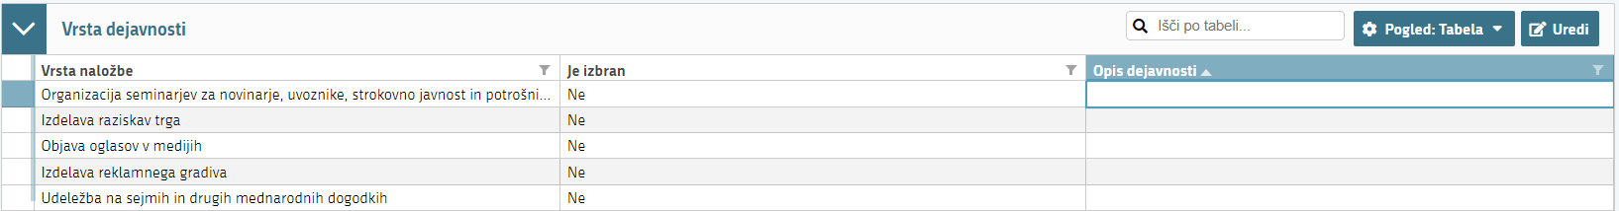
Na desni strani se nahaja gumb » Pogled: Tabela/Obrazec« 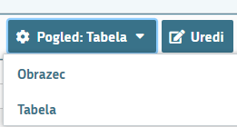, ki vam omogoča da spreminjate pogled na Obrazec ali Tabelo (kar vam bolj ustraza).
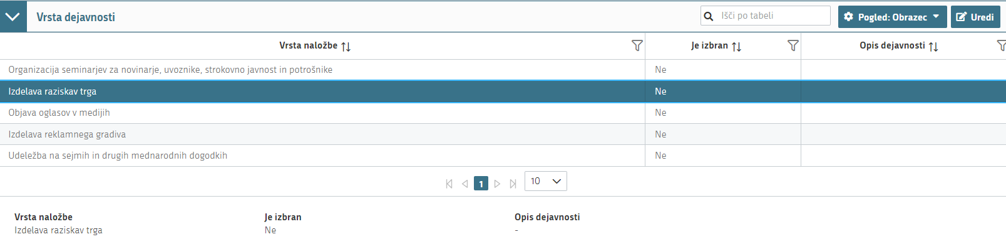
S klikom na gumb »Uredi« se vam odpre urejanje podatkov. Vse dejavnosti so prvotno izbrane na »Ne«.
Ko izbirate katero dejavnost boste izvajali, najprej izberete v polju » Je izbran« izberete možnost » Da«
(pogled: Tabela) 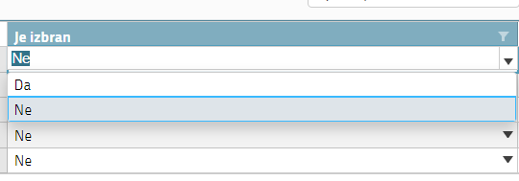 (pogled: Obrazec) 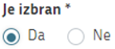

V okence Opis dejavnosti vpišete vaše aktivnosti na posamezni dejavnosti.
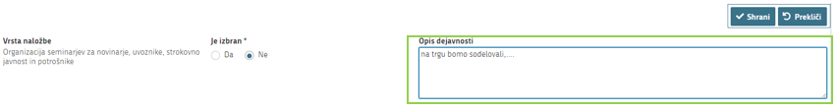
(Prikazana je različna oblika pogleda: Tabela/Obrazec)

V primeru, da boste imeli v polju »Je izbran« možnost »Ne« in v polju »Opis dejavnosti« vnesen tekst (glejte primer),
se vam bo ob kliku na gumb »Preveri stran« ali » Preveri vlogo« 
pojavila sledeča blokada, ki vam bo onemogočala zaključevanje vloge. Polje »Opis dejavnosti« izpolnjujete le pri tistih dejavnostih, katerih ste izbrali možnost »Da« (slika spodaj – primer blokade).

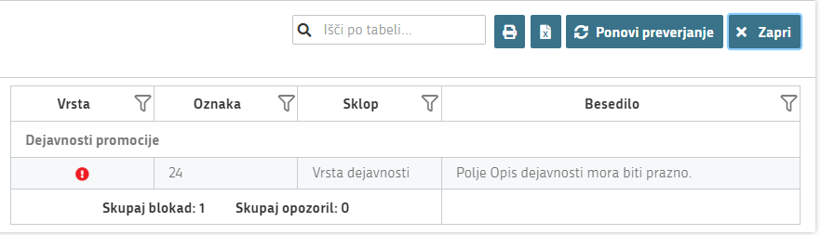

STROŠKI DEJAVNOST
Na tej strani/ vnosni maski se nahajata 2 sklopa: »Celotna vrednost projekta in seštevki stroškov« in »Upravičeni stroški«.
Prvi sklop »Celotna vrednost projekta in seštevki stroškov« se vam bo izpolnjeval samodejno/avtomatsko, glede na podatke, ki jih boste vnesli v spodnji sklop »Upravičeni stroški«.
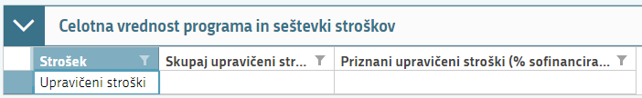

Sklop »Upravičeni stroški« je obvezen za vnos, saj boste definirali vaše stroške na posamezni dejavnosti (ter količino dejavnosti) in natančneje specificirali naziv stroška. V tem delu boste vnašali podatke o dejavnosti in strošku povezanem s to dejavnostjo.
Kliknete na ikono »Uredi« in nato še »Dodaj vrstico« in pričnete z vnašanjem stroška oz. dejavnosti.
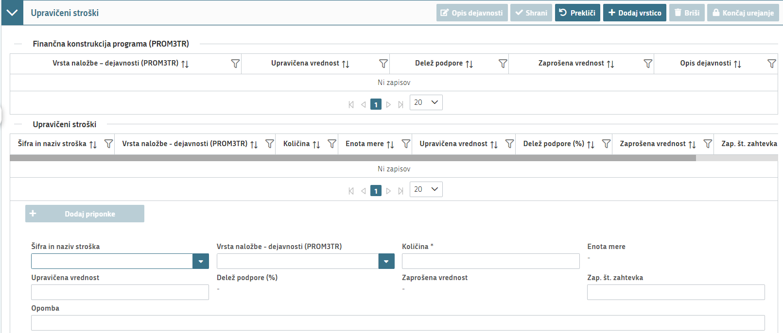
- Najprej izberete polje »Šifra in naziv stroška«. Iz spustnega seznama predlogov izberete ustrezno dejavnost in strošek povezan s to dejavnostjo, ki jo želite uveljavljati. (npr. Oglasi – idejna zasnova in produkcija)
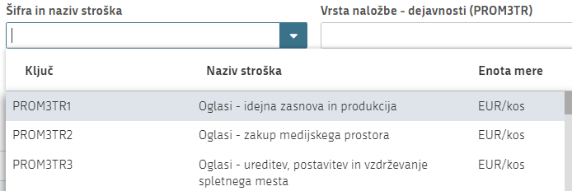

PRIMER: če v spustnem seznamu ni predloga stroška, ki je povezan s določeno dejavnostjo, izberete predlog – željeno dejavnost - drugi stroški, povezani s to dejavnostjo)
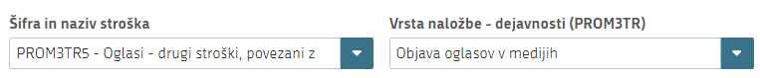
Dodatne stroške pa napišete v okence Opomba.
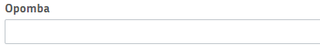
- Polje »Vrsta naložbe – dejavnosti (PROM3TR)« se polni samodejno/avtomatsko glede na vaš izbor iz prejšnjega polja. (glejte gornji primer).
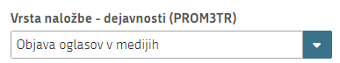
- V polje »Količina« napišete v kakšni količini boste določeno dejavnost in z njo povezane stroške izvajali. (polje je obvezno za vnos!)
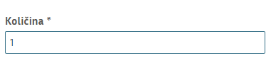
Npr. če boste določeno dejavnost izvajali le enkrat – da se boste udeležili le enega sejma vpišete 1, če pa boste npr. tiskali 1000 izvodov reklamnega gradiva vpišete št. 1000.

- V polje » Upravičena vrednost« vnesete višino vašega stroška na določeni dejavnosti
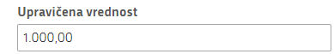

- V polje » Zap. Št. zahtevka VPIŠETE št. 1 ali 2 glede na to v katerem obdobju boste omenjeno dejavnost izvajali (1 – zahtevek = prvo obdobje, 2 – zahtevek = drugo obdobje)
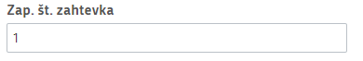
Ko zaključite vaš vnos, pritisnete na gumb »Shrani«, in se vam obračunajo vaši stroški po dejavnosti. Zaključite z gumbom »Končaj urejanje«
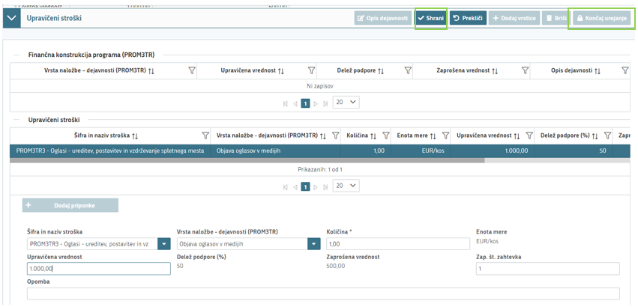
Glede na Uredbo je sofinanciranje 50% Upravičene vrednosti (to je vaša zaprošena vrednost).
POZOR: Če želite vnesti več stroškov po dejavnostih (oglasi, sejmi, seminarji), je potrebno vsak strošek po dejavnosti vnesti na novo! To storite tako, da ponovno kliknete na ikono »Dodaj vrstico« in pričnete z vnašanjem novega stroška oz. dejavnosti.
Če ste že končali urejanje ponovite postopek, najprej gumb »Uredi« in nato + Dodaj vrstico.
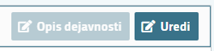
V prvem sklopu »Celotna vrednost projekta in seštevki stroškov« se vam bodo samodejno/avtomatsko izračunavali in prikazovali vaši seštevki stroškov (upravičena in zaprošena vrednost).
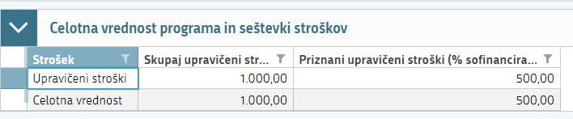
POZOR: V skladu z Uredbo morajo znašati vaši upravičeni stroški najmanj 5.000 EUR.
V nasprotnem primeru vas bo ob kliku na gumb »Preveri stran« ali » Preveri vlogo«, blokiralo opozorilo!
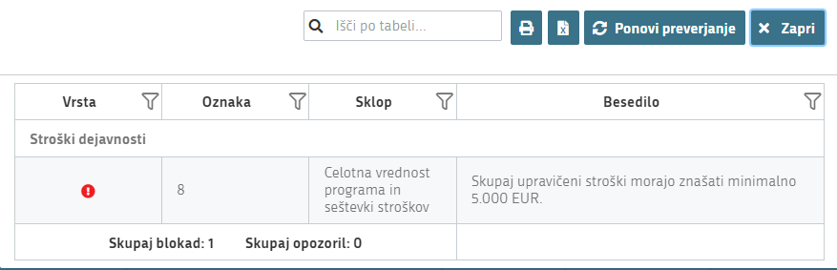

STRUKTURA FINANCIRANJA
Na strani/vnosni maski »Struktura financiranja« se nahaja sklop »Dinamika črpana sredstev«, v katerem se vam prikazuje vaša skupna vrednost zahtevka. Polja ni potrebno urejati saj se samodejno polni in sklopa »Celotna vrednost programa in seštevki stroškov«.

OCENJEVANJE IN PRELIMINARNA OCENA
Na strani/vnosni maski »Ocenjevanje in preliminarna ocena« se nahajata 2 sklopa »Podatki o ocenjevalniku« in »Z opredelitvijo Uveljavljam«.
Stran/vnosna maska »Ocenjevanje/Preliminarna ocena« je namenjena zbiranju točk, glede na vaš izbor oz. ocenitev. Ocenitev je obvezna saj se skladno z Uredbo, odobri le tiste programe, ki na podlagi meril dosežejo vsaj 30 točk. Prav tako se upošteva merila za izbiro programov v primeru, če vsota upravičenih stroškov ustreznih programov presega razpoložljiva sredstva. V tem primeru se odobrijo programi, ki so dosegli večje število točk na podlagi meril za izbiro programov.
POZOR: Ocenjevalnik je sestavljen iz kriterija in vsako podmerilo ima določeno število točk – maksimalno število je 100 točk. Potrebno je doseči najmanj 30 točk, če želite oddati vlogo.
Sklop »Podatki o ocenjevalniku« se polni samodejno glede na podatke ki jih vi izberete iz sklopa »Z opredelitvijo Uveljavljam«.
Primer: pogled ko je ocenevalnik izpolnjen, (polje »Končna ocena« se izračuna ko vlogo oddate)
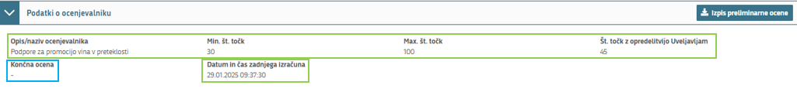

Sklop »Z opredelitvijo Uveljavljam« izpolnjujete vi (ročno), tako da kliknete gumb »Uredi«
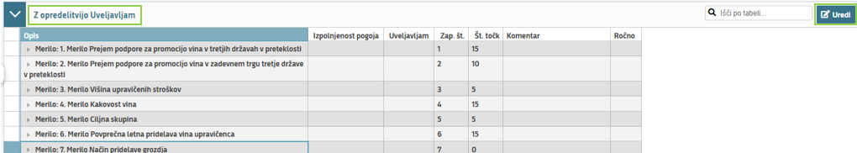
Ocenjevalnik je sestavljen iz meril in podmeril, katere boste vi izbirali/potrdili preko gumbov DA/NE. Najprej kliknete na merilo, da se vam odprejo podmerila in nato kliknete še na podmerilo, da se vam prikažejo možnosti katere lahko izbirate (vsako merilo ima eno podmerilo z določenimi možnostmi). Pri vsakem merilu se lahko obkljuka le ENO podmerilo (možnost), katero ima različno št. točk!
Primer: prikaz polj kjer klikate – zeleno označeno, (»klik« na Merilo: 1, nato »klik« Podmerilo: 1 - kjer se vam odprejo podmerila/možnostmi za izbor v polju »Uveljavljam« - Da/Ne).
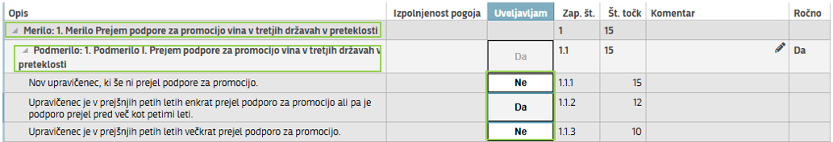
Npr.: če ste v preteklih letih že sodelovali/uveljavljali podporo na programu promocija vina na trgu tretjih držav v določeni državi (npr. ZDA), izberete možnost 2, katera je opredeljena s 12 točkami. V primeru pa da še niste sodelovali na določenem trgu (npr. ZDA), boste izbrali 1 možnost, katera je opredeljena s 15 točkami, itd. za vsa ostala podmerila.)
(Po želji lahko dopišete tudi komentar (glejte polje komentar – kjer je svinčnik, odpre se podokno kjer vpišete svoj komentar)
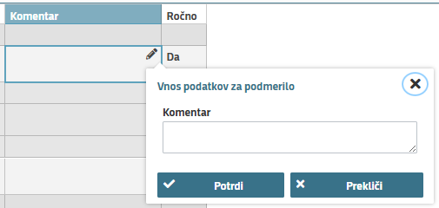
Primer: prikaz kako izgleda ocenjevalnik ko imate odprti 2 merili s podmerili.
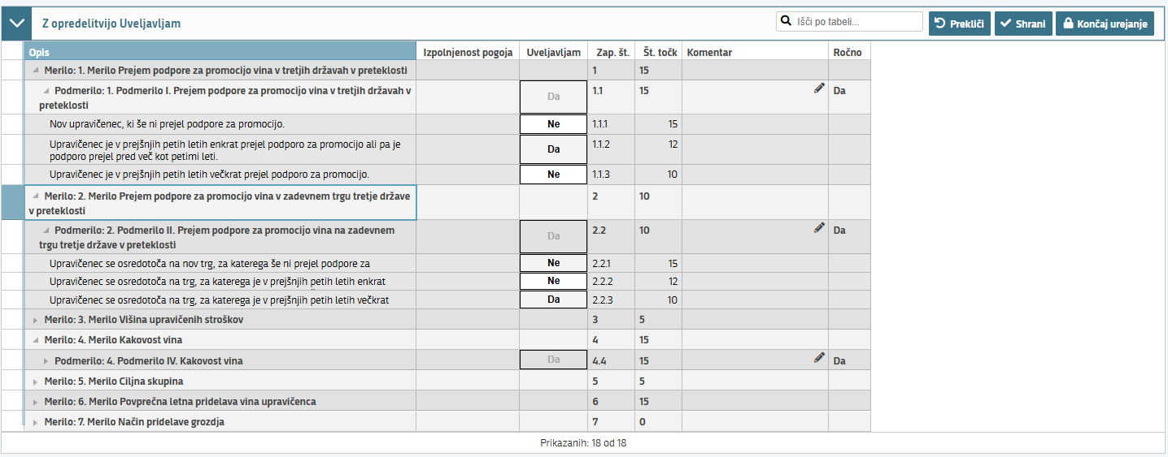
Ko izpolnite vsa okna, izbere gumb »Shrani« in » Končaj Urejanje«.

IZJAVE IN PRILOGE
Na tej strani/vnosni maski sta 2 sklopa: »Izjave« in »Priloge«.
Sklop »Izjave«: Za oddajo vloge se je potrebno strinjati z vsemi IZJAVAMI ki so navedene!
Vse izjave so navedene tudi v razpisni dokumentaciji javnega razpisa..
Najprej si preko gumba »Pogled: Tabela«  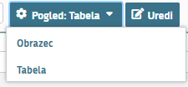 izberete željeni pogled – priporočamo pogled TABELA! (bolj pregledno)
Izjave pokljukamo tako, da najprej kliknemo na gumb »Uredi« in vsako izjavo posebej označite z »Da«. Ko vse izjave označite, pritisnite na »Shrani« in nato na »Končaj urejanje«. (Polje »Izjava« in »Se strinjam« si lahko poljubno razširite).
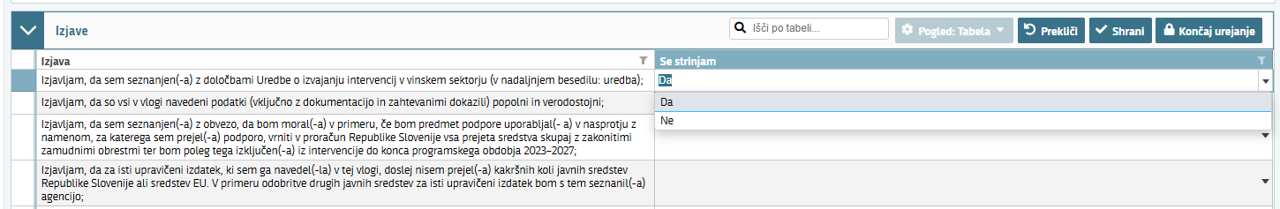

Sklop »Priloge«: Priloge lahko dodate tako, da se postavite na ustrezno vrstico in pritisnite na gumb »Uredi« in nato na »dodaj priponko«. Pritisnete na »Izberi«, v računalniku poiščete priponko in jo s klikom na gumb »potrdi« dodate v aplikacijo. Priponke so lahko v PDF, DOCx in JPG obliki.
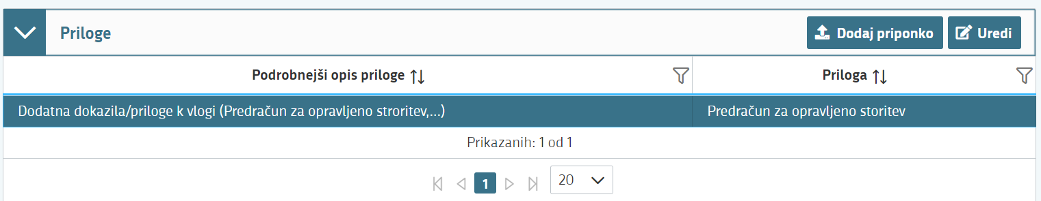

Na tem sklopu lahko dodate dokument z dodatnimi dokazili (računi, predračuni, specifikacije, obrazložitve,…)

POOBLASTILO

V tem sklopu se vam izpišejo pooblaščeni uporabniki na vlogi.

ZAKLJUČITEV/ODDAJA/PODPISOVANJE VLOGE
Predlagamo da še enkrat pritisnete na gumb »preveri vlogo«,  v kolikor na vlogi niso prožena poslovna pravila ali blokade, je vloga pripravljena na zaključevanje in oddajo.
V kolikor se prožijo poslovna pravila, vloge ni možno oddati. V poslovnih pravilih boste imeli točno navedeno, kaj na vlogi ni pravilno izpolnjeno oz kateri del iz uradnih evidenci ni urejen.
V kolikor vam pomen poslovnega pravila ni znan, se obrnite na naš klicni center 01 580 77 92 ali na naš e-mail vin-ukrepi.aktrp@gov.si, kjer vas bomo vodili do ustrezne rešitve problema.
Nadaljujete na gumb »Zaključi« pojavilo se vam bo obvestilo: »Vlogi v tem statusu ni dovoljeno spreminjati vsebine.« Nadaljujete na gumb »Oddaj«.
Elektronsko podpisovanje dokumentov (vlog, dopolnitev, zahtevkov) se izvaja v okviru sistema SIPASS. Uporabnik je v postopku podpisovanja preusmerjen iz aplikacije v sistem SI-PASS, v katerem izvede podpis, in nato preusmerjen nazaj v aplikacijo.
Uporabnik si mora za izvedbo podpisa znotraj sistema SI-PASS ustvariti digitalno potrdilo SI-PASS, ki je namenjeno izključno elektronskemu podpisovanju dokumentov in je varno shranjeno v sistemu SIPASS, dosegljivo pa je le ob prijavi uporabnika ter vsakokratnemu dodatnemu vnosu varnostnega gesla. Uporabnik si lahko digitalno potrdilo SI-PASS ustvari ob prvem podpisovanju.

Elektronsko podpisovanje v sistemu SI-PASS » SI-TRUST / Državni center za storitve zaupanja (gov.si)
Aplikacija vas bo premestila v podpisno komponento kjer vnesete vaše nastavljeno geslo digitalnega potrdila in potrdite vnos.
Vloga bo dobila status ODDANA.

Oddano in podpisano vlogo lahko vidite na strani »Pregledu oddanih dokumentov«.
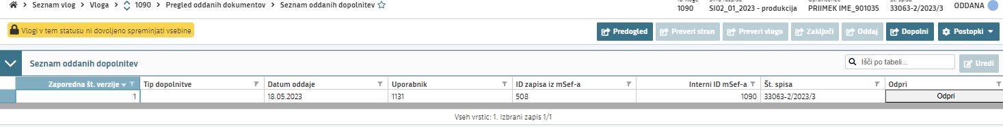

HELP DESK

V kolikor bo pri vnosu vlog prihajalo do morebitnih nepredvidljivih težav smo dosegljivi na spodnjih naslovih:
Elektronska pošta: vin-ukrepi.aktrp@gov.si
Telefon: 01/580-77 92

